**ЛАБОРАТОРНА РОБОТА №5**

**Тема:** Мова розмітки гіпертексту HTML.Форми HTML і введення даних.

**Мета:** Розглянути способи взаємодії з користувачем, освоїти технологію використання форм для відправлення користувальницьких даних на web-сервер.

**Контрольні запитання:**

1. Для чого призначені форми на сайті?
2. Перерахуйте атрибути, що використовуються при створенні форм.
3. Як створити форму, яка забезпечить можливість вводу тексту?
4. Як створити форму, яка забезпечить роботу незалежних прапорців?
5. Як створити форму, яка забезпечить введення пароля?
6. Як створити форму, яка забезпечить користувачеві можливість завершити введення даних?
7. Як забезпечити використання списків у формах?
8. Як створити форму, яка забезпечить початковий вибір значення елемента за замовчуванням?

**ХІД РОБОТИ:**

##### Створити форму пошуку, де користувач одержує можливість ввести шуканий запит, визначити область пошуку й відправити запит на сервер для обробки, ввівши код:

<html>

<body>

<form name="input" action="html_form_action.asp" method="get">

<table border=1 bgcolor="#ddffdd">

<tr>

<td align="center">

<input type="text" name="search" size="50" value="Рядок для пошуку">

<input type="submit" value="Пошук">

<br>

<input type="checkbox" name="news">Шукати в новинах

<input type="checkbox" name="arhive">Шукати в архівах

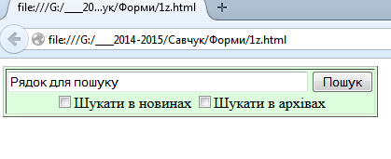 </td>

</tr>

</table>

</form>

</body>

</html>

##### Створити форму, що являє собою форму замовлення електронного розсилання GOOGLE, заповнена форма, відправляється по електронній пошті для наступної обробки.

<html>

<body>

<form action="MAILTO:info@google.ru" method="post" enctype="text/plain">

<h3>Передплата на новинне розсилання GOOGLE</h3>

Ім'я:<br>

<input type="text" name="name" value="ваше ім'я" size="20">

<br>

Mail:<br>

<input type="text" name="mail" value="ваш е-mail" size="20">

<br>

Я хочу одержувати:

<br>

<input type="checkbox" name="news"> Новини про життя GOOGLE

<br>

<input type="checkbox" name="courses"> Інформацію про нові комп»ютери

<br>

<input type="checkbox" name="books"> Інформацію про нові сканери

<br>

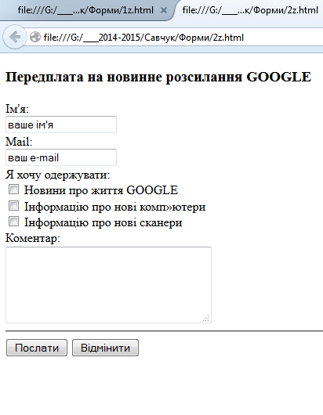 Коментар:<br>

<textarea rows="5" cols="30">

</textarea>

<hr>

<input type="submit" value="Послати">

<input type="reset" value="Відмінити">

</form>

</body>

</html>

1. Створити форму, що містить поля введення та текстові поля

<html>

<body>

<form>

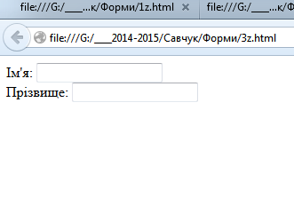 Ім'я:

<input type="text" name="firstname">

<br>

Прізвище:

<input type="text" name="lastname">

</form>

</body>

</html>

1. 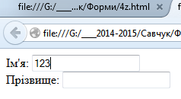Змініть видиму область введення даних – ширину текстового поля встановивши обмеження 10 символами.

( <input type="text" name="firstname" size="10">)

1. Змініть ширину текстового поля встановивши обмеження 3 символами.

(<input type="text" name="firstname" maxlength="3">)

1. Створити найпростішу форму для введення імені користувача й пароля та використання перемикачів.

##### <html>

##### <body>

##### <form>

##### <br>

##### Ім'я користувача:

##### <input type="text" name="user" value="PANAS">

##### <br><br>

##### Пароль:

##### <input type="password" name="password" value="123456">

##### <br><br>

##### Вкажіть Вашу стать:

##### <br>

##### <input type="radio" name="sex" value="male"> чоловік

##### <br>

##### <input type="radio" name="sex" value="female"> жінка

##### </form>

##### </body>

##### </html>

1. Створити найпростішу форму використання прапорців.

<html>

<body>

<form>

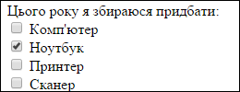 Цього року я збираюся придбати:

<br>

<input type="checkbox" name="computer">

Комп'ютер

<br>

<input type="checkbox" name="notebook">

Ноутбук

<br>

<input type="checkbox" name="printer">

Принтер

<br>

<input type="checkbox" name="scanner">

Сканер

</form>

</body>

</html>

1. Створити найпростішу форму використання командних кнопок та списків вибору.

<html>

<body>

<form>

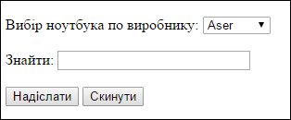 <br>

Вибір ноутбука по виробнику:

<select name="notebook">

<option value="aser">Aser

<option value="asus">Asus

<option value="compaq">Lenovo

<option value="hp">HP

<option value="sony">Sony

<option value="toshiba">Toshiba

</select>

<form name="input" action="html_form_action.asp" method="get">

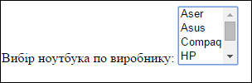 <br> <br>

Знайти:

<input type="text" name="search" size=25>

<br> <br>

<input type="submit">

<input type="reset">

</form>

</body>

</html>

1. Змініть атрибут тегу <select name> на <select name="notebook" multiple size=6>, щоб отримати розгорнутий список з можливістю множинного вибору
2. Самостійно створити реєстраційну форму за зразком

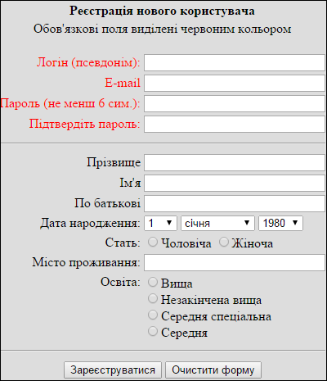

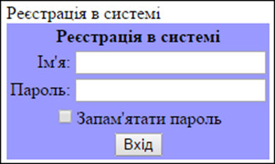

1. Створити форму за зразком:
2. Додати до неї текстову область тег <textarea rows="7" cols="30">

ТЕКСТ

</textarea>,  
 де замість слова ТЕКСТ дати відповідь на питання по варіантах:

Варіант 1

Оформлення форм.

Командні кнопки.

Варіант 2

Атрибути форм.

Форми перемикачів їх призначення.

Варіант 3

Призначення форм HTML.

Форма пошуку. Призначення.